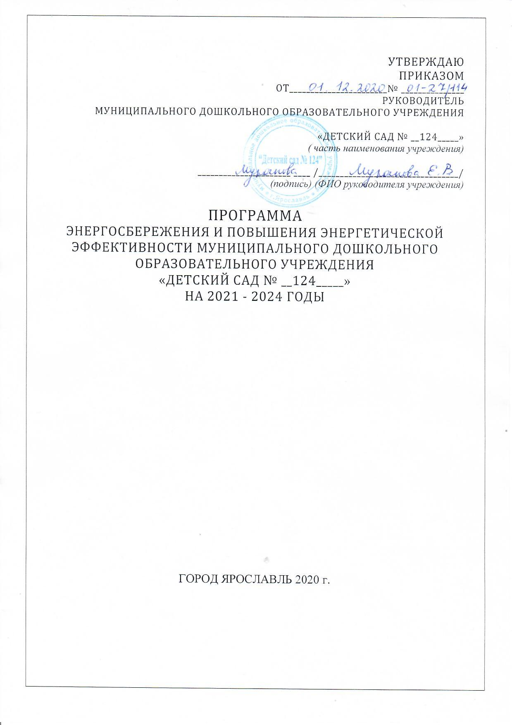

СОДЕРЖАНИЕ

СОДЕРЖАНИЕ 2
ПАСПОРТ ПРОГРАММЫ ЭНЕРГОСБЕРЕЖЕНИЯ И ПОВЫШЕНИЯ ЭНЕРГЕТИЧЕСКОЙ ЭФФЕКТИВНОСТИ 3
СВЕДЕНИЯ О ЦЕЛЕВЫХ ПОКАЗАТЕЛЯХ ПРОГРАММЫ ЭНЕРГОСБЕРЕЖЕНИЯ И ПОВЫШЕНИЯ ЭНЕРГЕТИЧЕСКОЙ ЭФФЕКТИВНОСТИ 5-6
ПЕРЕЧЕНЬ МЕРОПРИЯТИЙ ПРОГРАММЫ ЭНЕРГОСБЕРЕЖЕНИЯ И ПОВЫШЕНИЯ ЭНЕРГЕТИЧЕСКОЙ ЭФФЕКТИВНОСТИ 7-9
ОТЧЕТ О ДОСТИЖЕНИИ ЗНАЧЕНИЙ ЦЕЛЕВЫХ ПОКАЗАТЕЛЕЙ ПРОГРАММЫ ЭНЕРГОСБЕРЕЖЕНИЯ И ПОВЫШЕНИЯ ЭНЕРГЕТИЧЕСКОЙ ЭФФЕКТИВНОСТИ 13
ОТЧЕТ О РЕАЛИЗАЦИИ МЕРОПРИЯТИЙ ПРОГРАММЫ ЭНЕРГОСБЕРЕЖЕНИЯ И ПОВЫШЕНИЯ ЭНЕРГЕТИЧЕСКОЙ ЭФФЕКТИВНОСТИ 15

ПАСПОРТ

ПРОГРАММЫ ЭНЕРГОСБЕРЕЖЕНИЯ

И ПОВЫШЕНИЯ ЭНЕРГЕТИЧЕСКОЙ ЭФФЕКТИВНОСТИ

Муниципального дошкольного образовательного учреждения

«Детский сад № _124__» на 2021 - 2025 гг.
согласно Приложению № 1 к требованиям приказа от 30.06.2014 № 398 Минэнерго России

Полное наименование организации | Муниципальное дошкольное образовательное учреждение «Детский сад № __124___»
Основание для разработки программы | - Статья 24, 25 Федерального закона от 23.11.2009 № 261-ФЗ «Об энергосбережении и повышении энергетической эффективности и о внесении изменений в отдельные законодательные акты Российской Федерации»
Основание для разработки программы | - Постановление Правительства Российской Федерации  от 7 октября 2019 года № 1289 «О требованиях к снижению государственными (муниципальными) учреждениями в сопоставимых условиях суммарного объема потребляемых ими дизельного и иного топлива, мазута, природного газа, тепловой энергии, электрической энергии, угля, а также объема потребляемой ими воды»
Основание для разработки программы | - Приказ Минэнерго РФ от 30.06.2014 № 398 «Об утверждении требований к форме программ в области энергосбережения и повышения энергетической эффективности организаций с участием государства и государственного образования, организаций, осуществляющих регулируемые виды деятельности, и отчетности о ходе их реализации»
Основание для разработки программы | - Приказ Минэнерго РФ от 30.06.2014 № 399 «Об утверждении методики расчета значений целевых показателей в области энергосбережения и повышения энергетической эффективности, в том числе в сопоставимых условиях» (раздел III. Расчет значений целевых показателей муниципальных программ в области энергосбережения и повышения энергетической эффективности)
Полное наименование исполнителей и (или) соисполнителей программы | Муниципальное дошкольное образовательное учреждение «Детский сад № _124____»
Полное наименование разработчиков программы | Муниципальное дошкольное образовательное учреждение «Детский сад № __124___»
Цели программы | Повышение эффективности расходования энергетических ресурсов в муниципальном дошкольном образовательном учреждении «Детский сад № _124____», размещенном в арендуемых помещениях и в помещениях, находящихся в оперативном управлении, безвозмездном пользовании
Задачи программы | Обеспечение снижения потребления энергоресурсов
Целевые показатели программы | Потребления тепловой энергии на отопление и вентиляцию, потребления горячей воды, потребления холодной воды, потребления эл.энергии.
Сроки реализации программы | 2021 - 2025 гг.
Источники и объемы финансового обеспечения реализации программы | Средства городского бюджета
Планируемые результаты реализации программы | Снижение потребления энергоресурсов

СВЕДЕНИЯ

О ЦЕЛЕВЫХ ПОКАЗАТЕЛЯХ ПРОГРАММЫ ЭНЕРГОСБЕРЕЖЕНИЯ

И ПОВЫШЕНИЯ ЭНЕРГЕТИЧЕСКОЙ ЭФФЕКТИВНОСТИ

Муниципальное дошкольное образовательное учреждение «Детский сад № _124_,корпус 1__»
согласно Приложению № 2 приказа от 30.06.2014 № 398 Минэнерго России

Таблица 1
№ п/п | Наименование показателя программы | Единица измерения | Плановые значения целевых показателей программы*
№ п/п | Наименование показателя программы | Единица измерения | 2021 г. | 2022 г. | 2023 г. | 2024 г. | 2025 г.
1 | Потребление электроэнергии | кВтч/м2 | 57,93 | 55,77 | 51,46 |  | -
2 | Потребление тепловой энергии | кВтч/м2 | 79,29 | 76,04 | 69,53 |  | -
3 | Потребление горячей воды | м3/чел | 5,18 | 5,05 | 54,77 |  | -
4 | Потребление холодной воды | м3/чел | 6,08 | 6,03 | 5,95 |  | -

* в случае отсутствия значений целевого показателя проставляется « - » и указывается причина

Муниципальное дошкольное образовательное учреждение «Детский сад № _124, корпус 2___»
согласно Приложению № 2 приказа от 30.06.2014 № 398 Минэнерго России

Таблица 2
№ п/п | Наименование показателя программы | Единица измерения | Плановые значения целевых показателей программы*
№ п/п | Наименование показателя программы | Единица измерения | 2021 г. | 2022 г. | 2023 г. | 2024 г. | 2025 г.
1 | Потребление электроэнергии | кВтч/м2 | 81,11 | 76,44 | 67,1 |  | -
2 | Потребление тепловой энергии | кВтч/м2 | 107,83 | 101,17 | 87,86 |  | -
3 | Потребление горячей воды | м3/чел | 5,6 | 5,42 | 5,07 |  | -
4 | Потребление холодной воды | м3/чел | 10,55 | 10,1 | 9,21 |  | -

* в случае отсутствия значений целевого показателя проставляется « - » и указывается причина

ПЕРЕЧЕНЬ

МЕРОПРИЯТИЙ ПРОГРАММЫ ЭНЕРГОСБЕРЕЖЕНИЯ И ПОВЫШЕНИЯ ЭНЕРГЕТИЧЕСКОЙ ЭФФЕКТИВНОСТИ

Муниципальное дошкольное образовательное учреждение «Детский сад № _124, корпус 1»

согласно Приложению № 3 приказа от 30.06.2014 № 398 Минэнерго России
Таблица 3

N  п/п | Наименование мероприятия | 20_21_г. |  |  |  |  |  |  |  |  | 20_22__г. |  |  |  |  |  |  |  |  |  | 20_23__г.
 | программы | Финансовое обеспечение реализации |  |  |  | Экономия топливно-  энергетических ресурсов |  |  |  |  | Финансовое обеспечение реализации |  |  |  | Экономия топливно-  энергетических ресурсов |  |  |  |  |  | Финансовое обеспечение реализации |  |  |  | Экономия топливно-  энергетических ресурсов
 |  | мероприятий |  |  |  | в нату-  ральном выражении |  |  |  | в стои-  мостном выра- | мероприятий |  |  |  | в нату-  ральном выражении |  |  |  | в стои-  мостном выра- |  | мероприятий |  |  |  | в нату-  ральном выражении |  |  |  | в стои-  мостном выра-
 |  | источ-  ник |  | объем, тыс. руб. |  | кол-  во |  | ед. изм. |  | жении, тыс.руб. | источ-ник |  | объем, тыс. руб. |  | кол-  во |  | ед. изм. |  | жении, тыс.руб. |  | источ-  ник |  | объем, тыс. руб. |  | кол-  во |  | ед. изм. |  | жении, тыс.руб.
1 | 2 | 3 |  | 4 |  | 5 |  | 6 |  | 7 | 8 |  | 9 |  | 10 |  | 11 |  | 12 |  | 13 |  | 14 |  | 15 |  | 16 |  | 17
 | Мероприятия для сотрудников учреждения по обучению в области энергосбережения и повышения энергетической эффективности по злектропотреблению | 0 |  | 0 |  | 3954 |  | кВт.ч |  | 33 .13
 | Мероприятия для сотрудников учреждения по обучению в области энергосбережения и повышения энергетической эффективности по теплопотреблению | 0 |  | 0 |  | 23,7 |  | Гкал |  | 46 .02
 | Мероприятия для сотрудников учреждения по обучению в области энергосбережения и повышения энергетической эффективности по горячей воде | 0 |  | 0 |  | 53 .18 |  | М3 |  | 2,31
 | Мероприятия для сотрудников учреждения по обучению в области энергосбережения и повышения энергетической эффективности по холодной воде | 0 |  | 0 |  | 18 .36 |  | М3 |  | 0,60
 | Утверждение и обеспечение соблюдения правил рационального потребления и бережного отношения к потребляемым энергетическим ресурсам в быту
 | Итого по мероприятию |  |  |  |  | X |  | X |  |  | X |  |  |  | X |  | X |  |  |  | X |  |  |  | X |  | X
 | Итого по мероприятию |  |  |  |  | X |  | X |  |  | X |  |  |  | X |  | X |  |  |  | X |  |  |  | X |  | X
 | Всего по мероприятиям |  |  |  |  | X |  | X |  |  | X |  |  |  | X |  | X |  |  |  | X |  |  |  | X |  | X

ПЕРЕЧЕНЬ

МЕРОПРИЯТИЙ ПРОГРАММЫ ЭНЕРГОСБЕРЕЖЕНИЯ И ПОВЫШЕНИЯ ЭНЕРГЕТИЧЕСКОЙ ЭФФЕКТИВНОСТИ

Муниципальное дошкольное образовательное учреждение «Детский сад № _124, корпус 2»

согласно Приложению № 3 приказа от 30.06.2014 № 398 Минэнерго России
Таблица 3

N  п/п | Наименование мероприятия | 20_21_г. |  |  |  |  |  |  |  |  | 20_22__г. |  |  |  |  |  |  |  |  |  | 20_23__г.
 | программы | Финансовое обеспечение реализации |  |  |  | Экономия топливно-  энергетических ресурсов |  |  |  |  | Финансовое обеспечение реализации |  |  |  | Экономия топливно-  энергетических ресурсов |  |  |  |  |  | Финансовое обеспечение реализации |  |  |  | Экономия топливно-  энергетических ресурсов
 |  | мероприятий |  |  |  | в нату-  ральном ыражении |  |  |  | в стои-  мостном выра- | мероприятий |  |  |  | в нату-  ральном выражении |  |  |  | в стои-  мостном выра- |  | мероприятий |  |  |  | в нату-  ральном выражении |  |  |  | в стои-  мостном выра-
 |  | источ-  ник |  | объем, тыс. руб. |  | кол-  во |  | ед. изм. |  | жении, тыс.руб. | источ-ник |  | объем, тыс. руб. |  | кол-  во |  | ед. изм. |  | жении, тыс.руб. |  | источ-  ник |  | объем, тыс. руб. |  | кол-  во |  | ед. изм. |  | жении, тыс.руб.
1 | 2 | 3 |  | 4 |  | 5 |  | 6 |  | 7 | 8 |  | 9 |  | 10 |  | 11 |  | 12 |  | 13 |  | 14 |  | 15 |  | 16 |  | 17
 | Мероприятия для сотрудников учреждения по обучению в области энергосбережения и повышения энергетической эффективности по злектропотреблению | 0 |  | 0 |  | 9547 |  | кВт.ч |  | 80 .00
 | Мероприятия для сотрудников учреждения по обучению в области энергосбережения и повышения энергетической эффективности по теплопотреблению | 0 |  | 0 |  | 50 .9 |  | Гкал |  | 98 .83
 | Мероприятия для сотрудников учреждения по обучению в области энергосбережения и повышения энергетической эффективности по горячей воде | 0 |  | 0 |  | 9 .3 |  | М3 |  | 0,41
 | Мероприятия для сотрудников учреждения по обучению в области энергосбережения и повышения энергетической эффективности по холодной воде | 0 |  | 0 |  | 110 |  | М3 |  | 3,61
 | Утверждение и обеспечение соблюдения правил рационального потребления и бережного отношения к потребляемым энергетическим ресурсам в быту
 | Итого по мероприятию |  |  |  |  | X |  | X |  |  | X |  |  |  | X |  | X |  |  |  | X |  |  |  | X |  | X
 | Итого по мероприятию |  |  |  |  | X |  | X |  |  | X |  |  |  | X |  | X |  |  |  | X |  |  |  | X |  | X
 | Всего по мероприятиям |  |  |  |  | X |  | X |  |  | X |  |  |  | X |  | X |  |  |  | X |  |  |  | X |  | X

